2016-荷兰阿姆斯特丹应用科技大学欧洲商业技巧课程
第一天  星期日  14.08.2016 | china-Amsterdam; schiphol pickup –student house  抵达荷兰后乘车前往大学校园国际公寓 | China  Amsterdam
第二天  星期一  15.08.2016  Monday | 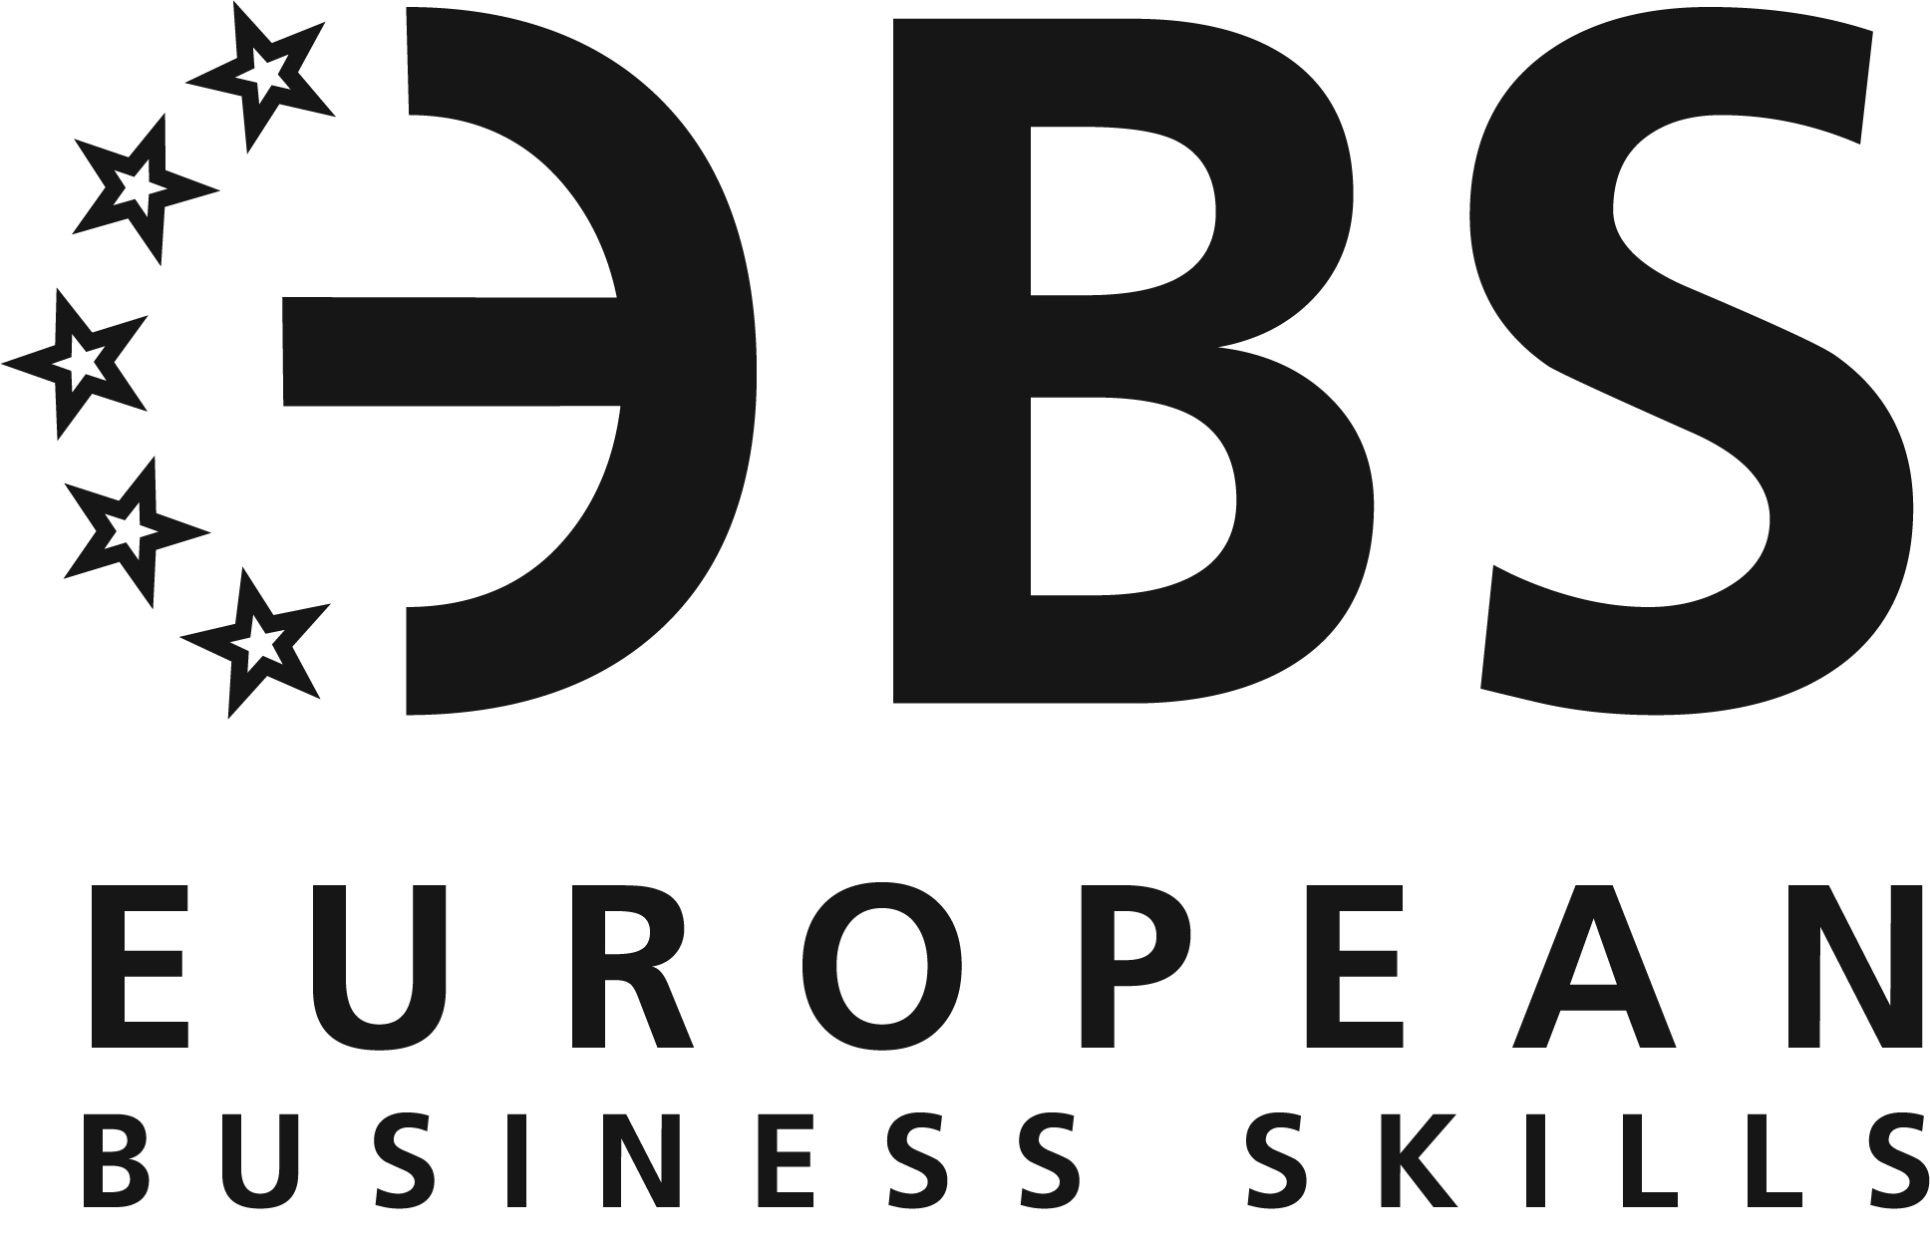    09:30-10:10Registration & coffee/tea, opening, introduction EBS  10:20-12:00 EBS opening lesson: EUtopia  12:00-12:50 Lunch: Dutch tasting table  12:50-14:30 Introduction to the Netherlands and the Dutch mind-set compared to China  15:00-17:00 Canal walk old city centre & see genre paintings  开幕式/课程介绍/午餐/简介荷兰国家及荷中不同 | HOLLAND
第三天  星期二  16.08.2016  Tuesday |   10:00-11:00 Understanding French applied business skills      11:00-12:00 Spain and Portugal in a nutshell  12:00-12:50 Lunch time  12:50-14:30 Meeting Dutch students and discussing the assignment  15:00-17:00 Guided tour to the Dutch central bank (DNB)  学习与法国人商业交流技巧及西班牙和葡萄牙如何商业沟通/午休/与荷兰大学同学一起小组活动并领取课题/在校方指领下进入荷兰国家银行学习：欧盟货币政策；如何监督运作；  货币和黄金运作；银行专家指导学生如何鉴别签字真伪及欧洲币值真伪 | HOLLAND
第四天  星期三  17.08.2016  Wednesday |       10:00-11:00 the Nordic countries (Sweden, Denmark, Finland)  11:00-12:00 Pronunciation-clinic: British English  12:00-12:50 Lunch time  12:50-14:30 Presentation skills in English  15:00-17:00 In-the-Park: Dutch students discussion/Q&A: direct versus indirect communication  Social programme guided by Dutch students.  学习如何与北欧国家如瑞典丹麦和芬兰/掌握英国口音技巧/午休/如何用英语进行演讲介绍技巧/荷兰大学生组织讨论活动及社会实践课题交流 | HOLLAND
第五天  星期四  18.8.2016  Thursday |       10:00-11:00 Understanding Poland, Slovakia and Romania  11:00-12:00 Discussion/Q&A: reflection on Chinese contrasts and potential strategies  12:00-12:50 Lunch time  12:50-14:30 Negotiation skills in English  15:00-eveningCity safari: Chinese and Dutch students out together  学习如何与东欧波兰，斯洛伐克和罗马尼亚人交流沟通/小组课题中国学生对垒荷兰学生课题/如何用英语谈判技巧/组织荷兰及中国学生共同夜游城市观景 | HOLLAND
第六天  星期五  19.08.2016  Friday |   10:00-11:00 The finer art of communicating with Germans    11:00-12:00 Italian business communication explained  12:00-12:50 Lunch time  12:50-14:30 Pronunciation-clinic: Dutch & German language  15:00-16:00 sum up five days  德语交流中小经典/意大利商业沟通无障碍/午休/荷兰及徳语发音小节注意/总结 | Holland
第七天  星期六  20.8.2016  Saterday | weekend trip - Belgium(Brussels)  周末之旅（比例时布鲁塞尔的原子球塔；歌德市政厅；撒尿小童及世界巧克力街闻名世界及瓦夫饼 | Belgium
第八天  星期日  21.08.2016  Sunday | Free休息 | HOLLAND
ninth day  Monday  第九天  星期一  22.08.2016 | 10:00-12:00 Leadership skills for the European context  12:00-12:50 Lunch time  12:50-14:30 Telephone skills in English  15:00-17:00 Guided tour to泛欧交易所集团 (Euronext)  欧洲引领/午休/英语电话技巧/赴欧洲欧元股票市场（主版），管理人员介绍欧洲不同国家股票运作方式及如何防止风险内部运作机制，并学习如何正确投资思考理念 | HOLLAND
tenth day  Tuesday  第十天  星期二  23.8.2016 |   10:00-12:00 The finer art of communicating with the English  12:00-12:50 Lunch: students choice  13:00-16:00 Museum visit  16:00-evening City safari: Dutch students organise social programme  用英语商务交流沟通时技巧艺术性/午休/参观荷兰国立博物馆欣赏世界顶级艺术作品 | HOLLAND
the eleventh day  Wednesday  第十一天  星期三  24.08.2016 | 12:00-12:50 Facultative: introduction to the autumn and winter schools  12:50-14:00 Final presentations of selected students teams  14:00-14:30 Summer school evaluation  15:00-16:00 Certificate ceremony, acknowledgements and closing speech  16:00 Farewell drinks, and showing selected movies/photographs  简介未来寒假课程/学生小组交报告/评估/颁发证书/荷兰国家电视台  来采访活动，将录像及照相活动及告别晚会 | HOLLAND
第十二天  25.08.2016  Twelfth day | 荷兰返回中国 (pick up-airport and return to China) | China

